活動名稱：2016校園青春祭~社團匯演藝級棒：歌頌青春、舞動風華、絕世好琴
活動時間、地點：2016/05/14 小港社教館
活動敘述：需要兩人合作，高難度的下腰動作
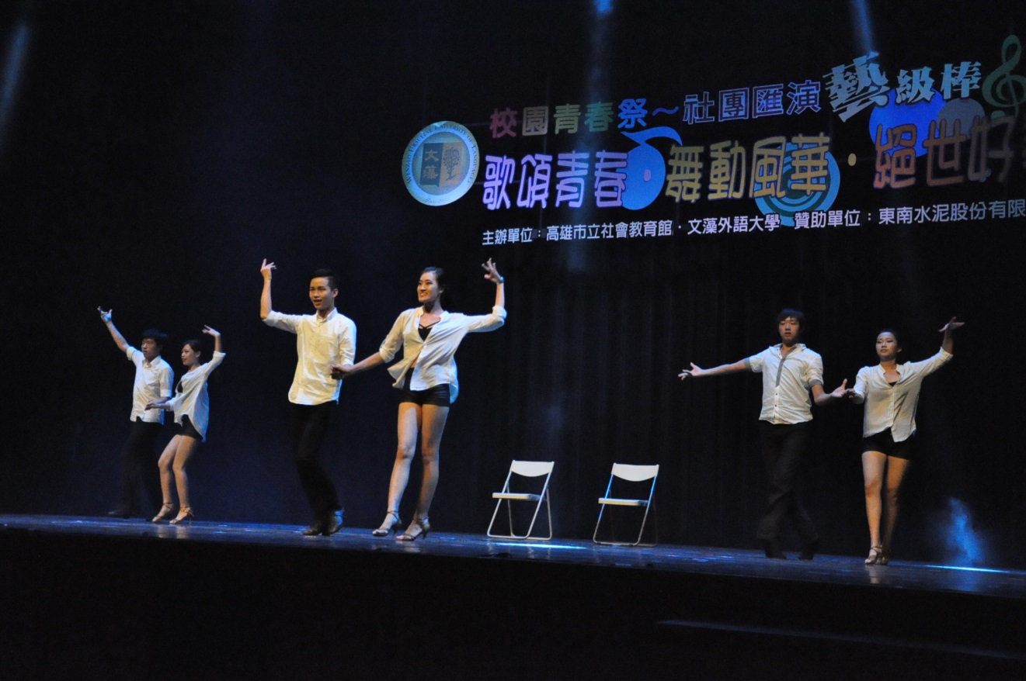
活動名稱：2016校園青春祭~社團匯演藝級棒：歌頌青春、舞動風華、絕世好琴
活動時間、地點：2016/05/14 小港社教館
活動敘述：精彩的恰恰表演

